Guía de trabajo autónomo (plantilla)
El trabajo autónomo es la capacidad de realizar tareas por nosotros mismos, sin necesidad de que nuestros/as docentes estén presentes.
Centro Educativo:
Educador/a:
Nivel: sexto año
Asignatura: Educación Física
- Me preparo para hacer la guía
Pautas que debo verificar antes de iniciar mi trabajo.
Materiales o recursos que voy a necesitar | - Un sofá del juego de la sala de la casa, silla en buenas condiciones entre otros.  - Colchoneta, cartón o zonas verdes de mi casa entre otros.  - Como recurso humano un miembro o dos de mi familia.
Condiciones que debe tener el lugar donde voy a trabajar | - El espacio que voy a utilizar debe de ser un área plana, despejada sin objetos que me puedan lastimar, por ejemplo se puede utilizar el patio de la casa, el jardín, la sala, la cochera entre otros.  - Se deben acatar las medidas establecidas por el Ministerio de Salud, de mantener la distancia de metro y medio entre cada participante y lavarse las manos, antes y después del juego.
Tiempo en que se espera que realice la guía | Requiero 30 minutos.

- Voy a recordar lo aprendido y / o aprender
Indicaciones | Solicito a un adulto en mi hogar que supervise y participe de mi trabajo.
Actividades para retomar o introducir el nuevo conocimiento  Imágenes  https://www.google.com/search?q=acrosport+parejas&tbm=isch&ved=2ahUKEwi8p8iTwLbpAhULWlMKHVBgDo8Q2-cCegQIABAA&oq=acrosport+parejas&gs_lcp=CgNpbWcQAzICCAAyAggAMgIIADICCAAyAggAMgIIADICCAAyBggAEAUQHjIGCAAQBRAeMgYIABAFEB46BAgAEENQgx5Y5TRg4z1oAHAAeACAAc4DiAHbDpIBCTAuMy40LjAuMZgBAKABAaoBC2d3cy13aXotaW1n&sclient=img&ei=zd--XvyMEYu0zQLQwLn4CA&bih=621&biw=1231#imgrc=CCpZ3j41iUPngM  Preguntas para evaluarse y auto evaluarse | El acrosport es una modalidad de la gimnasia que nos permite realizar diferentes posturas con nuestros cuerpos donde mejoramos la coordinación, postura y mejor desarrollo de nuestra fuerza.  La técnica consiste en sostener el cuerpo de una o varias personas o compañeros, formando en este proceso diferentes figuras o formas de letras del abecedario. Se recomienda:  - Trabajar tres personas (porteador, ágil y ayudante).  - El porteador, funge como la base de la pirámide o figura a realizar  - El ágil, realiza el trabajo trepando sobre el porteador u objeto.  - El ayudante, estará cerca del ágil para evitar que este se caiga  En el caso de haber solamente dos personas, se puede trabajar con una base “porteador” (sofá, silla entre otros) y un adulto supervisa mi trabajo.  En el caso que tenga que realizar apoyos en el cuerpo del porteador, será sobre la base de las escapulas o caderas.  Es prohibido apoyarme sobre la columna vertebral o en las cervicales, para evitar lesiones.  La base para ejecutar el acrosport debe de ser una superficie plana, se puede realizar con algún tipo de material de apoyo como una colchoneta, cartón entre otros si fuera necesario.  La siguiente imagen me brinda una idea de las posibles figuras que puedo formar:  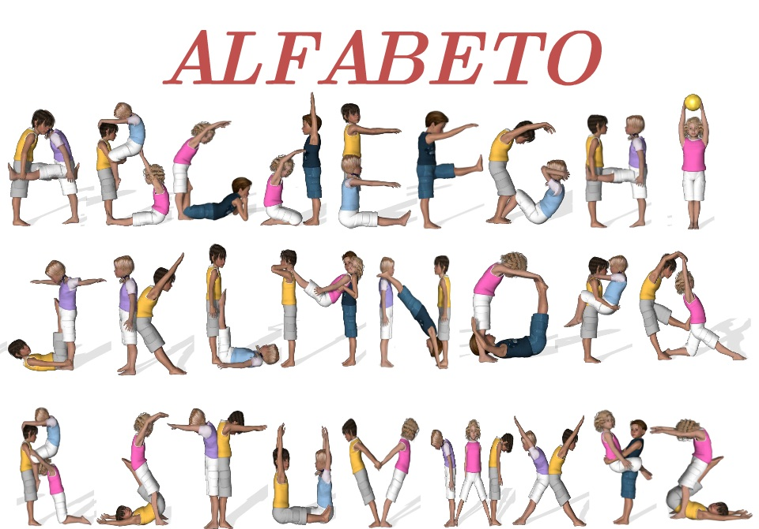  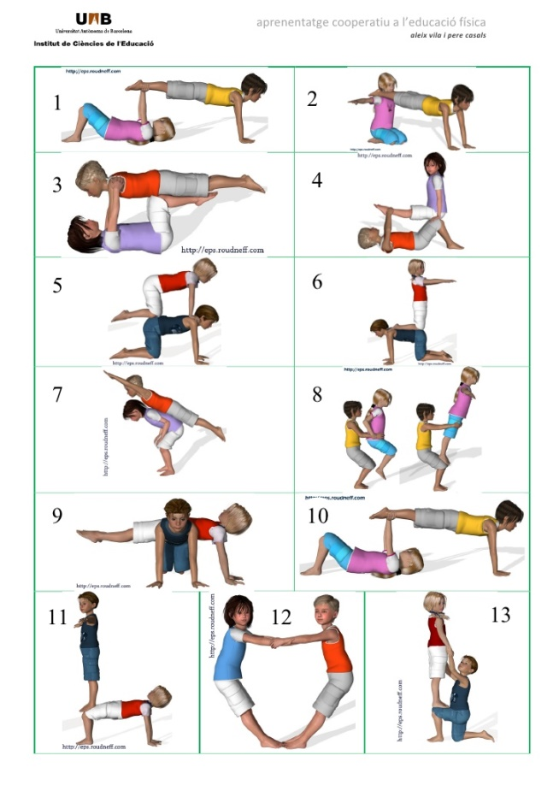  Contesto las siguientes preguntas:  ¿Puedo mantener la estabilidad de equilibrio de mi cuerpo?  ¿Puedo cuidar mi integridad física y la de mi familia realizando esta actividad?  ¿Qué figuras puedo realizar con mi cuerpo con la ayuda de uno o más miembros de mi familiar?

- Pongo en práctica lo aprendido
Indicaciones | Busco un lugar donde pueda realizar al menos cinco figuras de las láminas anteriores.  Solicito el apoyo de algún miembro o miembros de mi grupo familiar para realizar las actividades.
Imagen  https://www.google.com/search?q=rayuela&biw=1304&bih=665&sxsrf=ALeKk03t5cTIsTJGQbWt2vXXoCQyDBEyZg:1588960799789&tbm=isch&source=iu&ictx=1&fir=umdj0-QO4gLeuM%253A%252CJi5Z6ULYHWAhfM%252C_&vet=1&usg=AI4_-kTshOafj0OPLiDrvg1erubR9ICC2Q&sa=X&ved=2ahUKEwin5qGg7KTpAhXSnOAKHeKrCGQQ9QEwDXoECAoQNg#imgrc=p4kWgKl2GF0BIM | 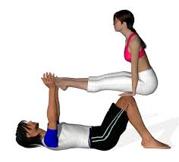  1. Al realizar una figura busco las bases de apoyo (rodillas, caderas y escapulas) que no comprometa mi la integridad física ni la de ningún miembro de mi familia que participe.  2. Tomo junto a mi familia las medidas de seguridad que correspondan para poder realizar las imágenes o formas de las letras del abecedario que yo crea que pueda realizar.  3. Realizamos al menos 5 figuras. Dependiendo de la cantidad de participantes, se realiza una mayor cantidad de figuras o formas de letras del abecedario u otras formas.  4. Esta actividad es un trabajo cooperativo donde todos los miembros de la familia se involucran para cumplir con el objetivo.  5. Al finalizar las actividades comentamos cómo nos sentimos realizando las figuras.  6. Comento con los miembros de mi familia sobre otras formas se pueden desarrollar, por ejemplo integrar más personas a la actividad.
Preguntas para auto regularse y evaluarse | Respondo a estas preguntas:  - ¿Pude soportar mi propio peso corporal?  - ¿Pude mantener mi equilibrio al realizar las figuras que escogimos?  - ¿Pude concentrarme en el objetivo trazado?  - ¿Pude hacer diferentes figuras diferentes a las que estaban planteadas?

Con el trabajo autónomo voy a aprender a aprender
Reviso las acciones realizadas durante la construcción del trabajo.

Señalo el símbolo al responder las siguientes preguntas.
¿Pude realizar la mayor cantidad de figuras solicitadas sin ninguna dificultad?

¿Pude mantener mi peso corporal al realizar las figuras solicitadas?

¿Pregunté cuando no comprendí qué hacer?

¿Revisé mi trabajo para asegurarme si todo lo solicitado fue realizado?

Con el trabajo autónomo voy a aprender a aprender
Valoro lo realizado al terminar el trabajo.

Coloreo el símbolo al responder las siguientes preguntas.
¿Ejecuté todas las actividades que se me presentaron?
¿Pude realizar las figuras de forma correcta?

¿Pude realizar todas las figuras y pasos que planteó el acrosport?
¿Me siento satisfecho con el trabajo que realicé?
Comento cuál fue lo que más me gustó del trabajo realizado:
______________________________________________________________________________________________________________________________________________________________________________________
___________________________________________________________________________________________
_________________________________________________________________________________________
Recuerdo colocar esta actividad en mi folder de evidencias.

